*Аптекарева Вера Гаримановна*

*ГБДЛУ №65 г. Санкт-Петербург*

*Воспитатель*

**Что такое нейроигры?**

Сейчас мы очень часто видим и слышим о новой технологии под названием нейроигры, нейрогимнастика, нейропрописи.

Многие коллеги использую в своей работе, эти новые технологии, особенно в логопедической работе с детьми.

Давайте рассмотрим эту технологию поближе, её компоненты и тогда нам точно будет ясно почему эта технология так распространена у педагогов, как школьных, так и дошкольных, и почему так важно применять её в полноценном развитии современных детей. почему я говорю современных детей, так как современное поколение, это поколение компьютерных технологий. Мы часто можем увидеть , как детки в раннем возрасте уже тыкают свои ми маленькими пальчиками в гаджет , или просто смотрим мамин телефон , а там Маша с медведем , рассказывают смешную историю, что на самом деле очень огорчает, так как мы с вами понимаем, что развития ребёнка не происходит, так как забыто самое главное, это живая речь близких ребёнку людей , и манипуляция с предметами и ещё много чего, что влияет на речь ребёнка, полноценное развитие , поэтому на сегодняшний момент всё больше и больше детей нуждаются в логопедической помощи.

Что бы нам разобраться в этом вопросе, нам немного надо вернуться в знания анатомии и физиологии.

Если мы с вами рассмотрим определение, что такое нейрофизиология и что она изучает, то мы сразу можем определить, и дать определение что же такое нейроигры, нейрогимнастика, и как она влияет на развитие детей, и почему современные педагоги, так используют их в своей работе.

**Нейрофизиология** — раздел физиологии животных и человека, изучающий функции нервной системы и ее основных структурных единиц — **нейронов**.

Она тесно связана с нейробиологией, [психологией](https://www.psychologos.ru/articles/view/psihologiya), неврологией, клинической нейрофизиологией, электрофизиологией, [этологией](https://www.psychologos.ru/articles/view/etologiya), нейроанатомией и другими науками, занимающимися изучением мозга.

Ключевые слова в этом определении, это нервная система и нейрон.

***Что же такое нейрон?***

[[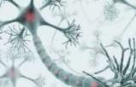](https://www.google.com/search?q=%D0%A7%D1%82%D0%BE+%D1%82%D0%B0%D0%BA%D0%BE%D0%B5+%D0%BD%D0%B5%D0%B9%D1%80%D0%BE%D0%BD+%D0%BF%D1%80%D0%BE%D1%81%D1%82%D1%8B%D0%BC%D0%B8+%D1%81%D0%BB%D0%BE%D0%B2%D0%B0%D0%BC%D0%B8?&biw=1366&bih=635&sxsrf=AOaemvI-WkHv6UMli-Gisjy2NQ37IcCpiQ:1639248027898&tbm=isch&source=iu&ictx=1&fir=hGvG7fA1lYwmPM,3Kd_sNkEx9S8xM,_&vet=1&usg=AI4_-kQzOHSLSIluRdFLIQDW4Qg8SKEaMQ&sa=X&ved=2ahUKEwiV0prjstz0AhXnpIsKHQU2C7sQ9QF6BAgJEAE#imgrc=hGvG7fA1lYwmPM)](https://www.google.com/search?q=%D0%A7%D1%82%D0%BE+%D1%82%D0%B0%D0%BA%D0%BE%D0%B5+%D0%BD%D0%B5%D0%B9%D1%80%D0%BE%D0%BD+%D0%BF%D1%80%D0%BE%D1%81%D1%82%D1%8B%D0%BC%D0%B8+%D1%81%D0%BB%D0%BE%D0%B2%D0%B0%D0%BC%D0%B8?&biw=1366&bih=635&sxsrf=AOaemvI-WkHv6UMli-Gisjy2NQ37IcCpiQ:1639248027898&tbm=isch&source=iu&ictx=1&fir=hGvG7fA1lYwmPM%252C3Kd_sNkEx9S8xM%252C_&vet=1&usg=AI4_-kQzOHSLSIluRdFLIQDW4Qg8SKEaMQ&sa=X&ved=2ahUKEwiV0prjstz0AhXnpIsKHQU2C7sQ9QF6BAgJEAE" \l "imgrc=hGvG7fA1lYwmPM)

***Нейрон*** это нервная клетка — особый вид клетки, умеющий передавать нервные сигналы и формировать нейронные связи внутри головного мозга.

***Что такое нейрон в мозге?***

[[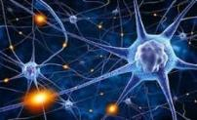](https://www.google.com/search?q=%D0%A7%D1%82%D0%BE+%D1%82%D0%B0%D0%BA%D0%BE%D0%B5+%D0%BD%D0%B5%D0%B9%D1%80%D0%BE%D0%BD+%D0%B2+%D0%BC%D0%BE%D0%B7%D0%B3%D0%B5?&biw=1366&bih=635&sxsrf=AOaemvI-WkHv6UMli-Gisjy2NQ37IcCpiQ:1639248027898&tbm=isch&source=iu&ictx=1&fir=0QyCkHKw6j_KEM,rKDexOHsYxnxkM,_&vet=1&usg=AI4_-kRcDaEsJo95yGZb11yqsj3sJpmiNw&sa=X&ved=2ahUKEwiV0prjstz0AhXnpIsKHQU2C7sQ9QF6BAgKEAE#imgrc=0QyCkHKw6j_KEM)](https://www.google.com/search?q=%D0%A7%D1%82%D0%BE+%D1%82%D0%B0%D0%BA%D0%BE%D0%B5+%D0%BD%D0%B5%D0%B9%D1%80%D0%BE%D0%BD+%D0%B2+%D0%BC%D0%BE%D0%B7%D0%B3%D0%B5?&biw=1366&bih=635&sxsrf=AOaemvI-WkHv6UMli-Gisjy2NQ37IcCpiQ:1639248027898&tbm=isch&source=iu&ictx=1&fir=0QyCkHKw6j_KEM%252CrKDexOHsYxnxkM%252C_&vet=1&usg=AI4_-kRcDaEsJo95yGZb11yqsj3sJpmiNw&sa=X&ved=2ahUKEwiV0prjstz0AhXnpIsKHQU2C7sQ9QF6BAgKEAE" \l "imgrc=0QyCkHKw6j_KEM)

***Нейрон*** — электрически возбудимая клетка, которая обрабатывает, хранит и передает информацию с помощью электрических и химических сигналов. ... Клетка содержит ядро, тело клетки и отростки (дендриты и аксоны). В головном **мозге** человека насчитывается в среднем около 65 миллиардов **нейронов**.

***Как называются клетки мозга?***

[[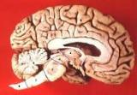](https://www.google.com/search?output=search&tbm=isch&q=%D0%9A%D0%B0%D0%BA+%D0%BD%D0%B0%D0%B7%D1%8B%D0%B2%D0%B0%D1%8E%D1%82%D1%81%D1%8F+%D0%BA%D0%BB%D0%B5%D1%82%D0%BA%D0%B8+%D0%BC%D0%BE%D0%B7%D0%B3%D0%B0?&source=iu&ictx=1&fir=jAEI_yLqcXTWYM,3kuVYWTj77XBfM,_&vet=1&usg=AI4_-kQ32AIfM6fLWqX5mDYLofqSkeamvg&sa=X&ved=2ahUKEwiAzJeRs9z0AhWCv4sKHavNC4sQ9QF6BAgGEAE#imgrc=jAEI_yLqcXTWYM)](https://www.google.com/search?output=search&tbm=isch&q=%D0%9A%D0%B0%D0%BA+%D0%BD%D0%B0%D0%B7%D1%8B%D0%B2%D0%B0%D1%8E%D1%82%D1%81%D1%8F+%D0%BA%D0%BB%D0%B5%D1%82%D0%BA%D0%B8+%D0%BC%D0%BE%D0%B7%D0%B3%D0%B0?&source=iu&ictx=1&fir=jAEI_yLqcXTWYM%252C3kuVYWTj77XBfM%252C_&vet=1&usg=AI4_-kQ32AIfM6fLWqX5mDYLofqSkeamvg&sa=X&ved=2ahUKEwiAzJeRs9z0AhWCv4sKHavNC4sQ9QF6BAgGEAE" \l "imgrc=jAEI_yLqcXTWYM)

***Клетки мозга*** включают нейроны (**клетки**, генерирующие и передающие нервные импульсы) и глиальные **клетки**, выполняющие важные дополнительные функции. Можно считать, что нейроны являются паренхимой **мозга**, а глиальные **клетки** — стромой.

***Что дают новые нейронные связи?***

Именно **нейронные связи** помогают разным областям головного мозга передавать друг другу данные, тем самым обеспечивая жизненно важные для нас процессы: *формирование памяти, продуцирование и понимание речи, управление движениями собственного тела.*

***В каком возрасте формируются нейронные связи?***

Ученые во всем мире сходятся во мнении, что первые три-пять лет жизни ребенка – самые важные для развития **нейронных** связей мозга. Заложенный в этот период базис станет основой для всех этапов дальнейшего развития.

***Какие функции выполняет в организме нервная система?***

[[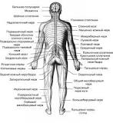](https://www.google.com/search?output=search&tbm=isch&q=%D0%9A%D0%B0%D0%BA%D0%B8%D0%B5+%D1%84%D1%83%D0%BD%D0%BA%D1%86%D0%B8%D0%B8+%D0%B2%D1%8B%D0%BF%D0%BE%D0%BB%D0%BD%D1%8F%D0%B5%D1%82+%D0%B2+%D0%BE%D1%80%D0%B3%D0%B0%D0%BD%D0%B8%D0%B7%D0%BC%D0%B5+%D0%BD%D0%B5%D1%80%D0%B2%D0%BD%D0%B0%D1%8F+%D1%81%D0%B8%D1%81%D1%82%D0%B5%D0%BC%D0%B0?&source=iu&ictx=1&fir=PEUoomnwwMq83M,mwYNZgiQ6fB2AM,_&vet=1&usg=AI4_-kRD85Ou-vK_1huXIqzekTxvP74n6g&sa=X&ved=2ahUKEwjXkvOXs9z0AhWHrosKHQudAasQ9QF6BAgFEAE#imgrc=PEUoomnwwMq83M)](https://www.google.com/search?output=search&tbm=isch&q=%D0%9A%D0%B0%D0%BA%D0%B8%D0%B5+%D1%84%D1%83%D0%BD%D0%BA%D1%86%D0%B8%D0%B8+%D0%B2%D1%8B%D0%BF%D0%BE%D0%BB%D0%BD%D1%8F%D0%B5%D1%82+%D0%B2+%D0%BE%D1%80%D0%B3%D0%B0%D0%BD%D0%B8%D0%B7%D0%BC%D0%B5+%D0%BD%D0%B5%D1%80%D0%B2%D0%BD%D0%B0%D1%8F+%D1%81%D0%B8%D1%81%D1%82%D0%B5%D0%BC%D0%B0?&source=iu&ictx=1&fir=PEUoomnwwMq83M%252CmwYNZgiQ6fB2AM%252C_&vet=1&usg=AI4_-kRD85Ou-vK_1huXIqzekTxvP74n6g&sa=X&ved=2ahUKEwjXkvOXs9z0AhWHrosKHQudAasQ9QF6BAgFEAE" \l "imgrc=PEUoomnwwMq83M)

Основные **функции нервной системы** – получение, хранение и переработка информации из внешней и внутренней среды, регуляция и координация деятельности всех органов и органных **систем**.

***Какие органы относятся к нервной системе человека?***

[[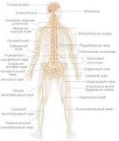](https://www.google.com/search?output=search&tbm=isch&q=%D0%9A%D0%B0%D0%BA%D0%B8%D0%B5+%D0%BE%D1%80%D0%B3%D0%B0%D0%BD%D1%8B+%D0%BE%D1%82%D0%BD%D0%BE%D1%81%D1%8F%D1%82%D1%81%D1%8F+%D0%BA+%D0%BD%D0%B5%D1%80%D0%B2%D0%BD%D0%BE%D0%B9+%D1%81%D0%B8%D1%81%D1%82%D0%B5%D0%BC%D0%B5+%D1%87%D0%B5%D0%BB%D0%BE%D0%B2%D0%B5%D0%BA%D0%B0?&source=iu&ictx=1&fir=yxGgzU7keOpc0M,C3G57w4bLwSSgM,_&vet=1&usg=AI4_-kRyiXzILQ2qKRFA7XavesSjPtY3BA&sa=X&ved=2ahUKEwiA2bGJtNz0AhVmkIsKHXrgAugQ9QF6BAgFEAE#imgrc=yxGgzU7keOpc0M)](https://www.google.com/search?output=search&tbm=isch&q=%D0%9A%D0%B0%D0%BA%D0%B8%D0%B5+%D0%BE%D1%80%D0%B3%D0%B0%D0%BD%D1%8B+%D0%BE%D1%82%D0%BD%D0%BE%D1%81%D1%8F%D1%82%D1%81%D1%8F+%D0%BA+%D0%BD%D0%B5%D1%80%D0%B2%D0%BD%D0%BE%D0%B9+%D1%81%D0%B8%D1%81%D1%82%D0%B5%D0%BC%D0%B5+%D1%87%D0%B5%D0%BB%D0%BE%D0%B2%D0%B5%D0%BA%D0%B0?&source=iu&ictx=1&fir=yxGgzU7keOpc0M%252CC3G57w4bLwSSgM%252C_&vet=1&usg=AI4_-kRyiXzILQ2qKRFA7XavesSjPtY3BA&sa=X&ved=2ahUKEwiA2bGJtNz0AhVmkIsKHXrgAugQ9QF6BAgFEAE" \l "imgrc=yxGgzU7keOpc0M)

***Нервная система человека***часто делится на центральную **нервную** систему (ЦНС) и периферическую **нервную** систему (ПНС). Центральная состоит из головного и спинного мозга. ПНС состоит из всех других **нервов** и нейронов, которые не лежат в пределах ЦНС.

***Что разрушает нейронные связи?***

Зависимость от гаджетов **разрушает нейронные связи** и снижает уровень интеллекта Зависимость от информации, потребляемой через интернет, негативно влияет на интеллектуальную продуктивность, нарушая **нейронные связи**.

***Какие участки мозга за что отвечают?***

**Ниже приведены основные функции долей больших полушарий:**

* Лобная **отвечает за** речь и координацию движений. ...
* Теменная обрабатывает информацию от органов чувств при помощи сенсорного центра, а затем формируют нашу ответную реакцию. ...
* Затылочная формирует зрительные образы. ...
* Височная позволяет нам слышать и видеть.

***Какой отдел мозга отвечает за обучение логику и чувства?***

Сегодня распространено мнение, что левое полушарие нашего **мозга отвечает за логику**, а правое — **за** творчество.

Межполушарное взаимодействие необходимо для координации работы мозга

и передачи информации из одного полушария в другое. Отсутствие

слаженности в работе полушарий мозга – частая причина трудностей в обучении

детей дошкольного и младшего школьного возраста, так как при наличии

несформированности межполушарного взаимодействия не происходит

полноценного обмена информацией между правым и левым полушариями, каждое из которых постигает внешний мир по-своему.

Из выше перечисленного нам видно, что очень важно, до определённого возраста развития ребёнка внести в развитие детей те компоненты развития, которые в дальнейшем будут благополучно влиять на полноценное умственное развитие, что очень важно развитие и левого и правого полушария детей, а вот в этом и нам и поможет новая технология «Нейроигры». Конечно, необходимо так же проводить «Консультации для родителей, на тему «Как можно играть с ребёнком, что можно использовать в качестве атрибутов в домашних условиях». На самом деле если родители посмотрят вокруг себя, то дома каждый из них увидит много интересного, что можно использовать в игре, влияющие на развитие координации, мелкой моторики, развитие крупной моторики и конечно речи.

На кухне много интересного, можно просто высыпать на поднос муку или манку, и вместе с ребёнком рисовать двумя руками, разные фигуры, даже сказку можно нарисовать, вот вам и элементы «Песочной терапии», раскрасить макароны в разный цвет, «Арт терапия», выложить не нужные пуговицы на рисунок, вот нам и методика с камушками «Барбарис», переложить фасоль из одной ёмкости в другую, рассортировать посуду по размеру, вот нам и мелкая моторика. Поиграть в мяч, вот нам и координация движения. маленький мяч — это технология «Су – Джок терапии». А также можно немного в ритм подвигаться, под весёлую детскую песенку, вот вам и элементы «Логоритмики». Вместе с ребёнком подуть на пёрышко, вот нам и дыхательные упражнения, и просто лишний раз обнять и прижать к себе, вот нам и тактильные ощущения. И всё это развивает самые необходимые компоненты детского развития. Слух, координацию движения, глазомер, тактильные навыки, а самое главное ребёнок знает, что любят.

Из этого вывод, что

***Нейроигры*** – это различные телесно-ориентированные упражнения, которые позволяют через тело воздействовать на мозговые структуры.

***Нейроигры рекомендованы*** детям,которые склонны к импульсивным, случайным реакциям, испытывают трудности в усвоении инструкций и правил, часто отвлекаются и не удерживают внимание, "застревают" и не могут переключиться с неправильного способа выполнения задания на правильный.

Один из важных способов борьбы с такими проблемами – развитие у ребенка речевой регуляции своих действий. С помощью проговаривания вслух дети лучше справляются с импульсивностью, удерживают задачу, легче замечают и контролируют свои ошибки.

***Виды упражнений*:** дыхательные, глазодвигательные, телесные перекрестные упражнения, упражнения для развития мелкой моторики рук, релаксационные упражнения, развитие коммуникативной и когнитивной сферы, упражнения с правилами.

***Разновидности игр.***

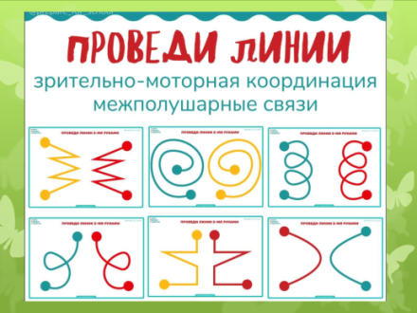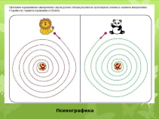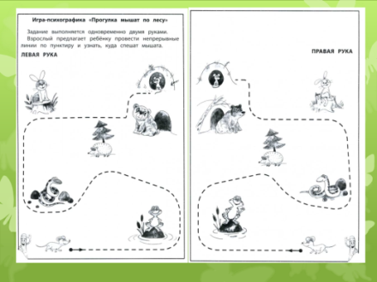



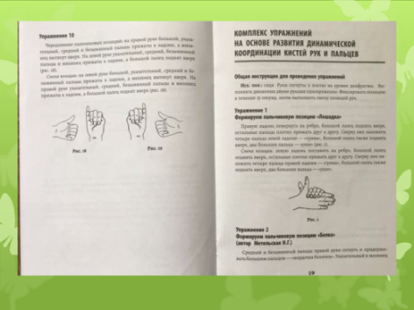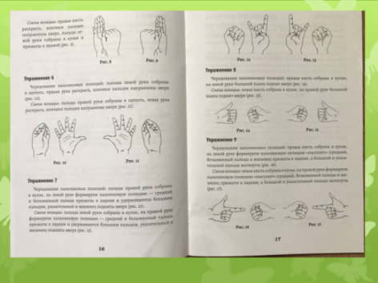

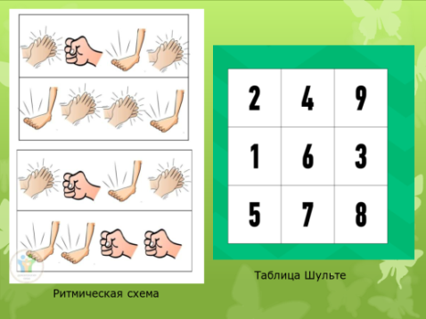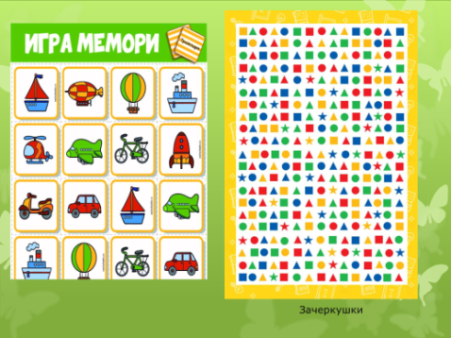

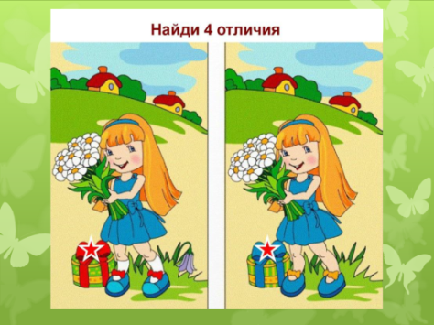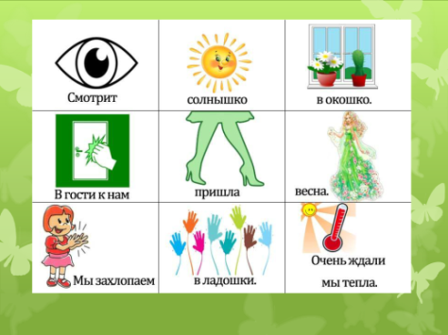

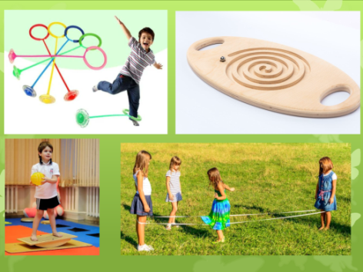

Нейроигры.

